**ГОСУДАРСТВЕННОЕ БЮДЖЕТНОЕ ОБРАЗОВАТЕЛЬНОЕ УЧРЕЖДЕНИЕ ГОРОДА МОСКВЫ ДОПОЛНИТЕЛЬНОГО ПРОФЕССИОНАЛЬНОГО ОБРАЗОВАНИЯ ЦЕНТР ПРОФЕССИОНАЛЬНЫХ КВАЛИФИКАЦИЙ И СОДЕЙСТВИЯ ТРУДОУСТРОЙСТВУ «ПРОФЕССИОНАЛ»**

**ПОЯСНИТЕЛЬНАЯ ЗАПИСКА**

к итоговой аттестационной работе на тему

**«Разработка web-ресурса с использованием технологий HTML, CSS, JavaScript, на примере web-ресурса:** <http://www.www.ru/>

**репозиторий проекта: ___**

слушателя __**ФИО__** группы №: __116__

программы профессиональной переподготовки

«Frontend разработка»

Москва, 2024

Оглавление

ПОСТАНОВКА ЗАДАЧИ И ПЛАН РАБОТЫ. 4

ОСНОВНАЯ ЧАСТЬ. 5

Назначение веб-ресурса. 5

Описание этапов разработки, описание функционала с приложением листингов исходного программного кода основной функции, структурных модулей, пример кода-разметки 5

СПИСОК ЛИТЕРАТУРЫ 10

# ПОСТАНОВКА ЗАДАЧИ И ПЛАН РАБОТЫ.

Задачей является создание веб ресурса – интернет-магазин. При начале работы над проектом, необходимо определиться, как будет работать серверная часть, как будет работать проект со стороны клиента. После чего необходимо определиться какой будет внешний вид сайта, какой будет внешний вид личного кабинета пользователя.

Задачи к наполнению сайта: наличие информации о компании, «часто задаваемые вопросы», контакты, схема проезда к офису, каталог цветов, личный кабинет пользователя, форма связи.

План работ:

1. Создание базы данных на хостинге.
2. Подключение CMS Opencart

3. Пошаговая вёрстка интернет-магазина.

4. Проверка работоспособности.

# ОСНОВНАЯ ЧАСТЬ.

# Назначение веб-ресурса.

Веб-ресурс предназначен для торговли цветами.

## Описание этапов разработки, описание функционала с приложением листингов исходного программного кода основной функции, структурных модулей, пример кода-разметки

Этап разработки начинался с создания главной страницы, на которой попадает пользователь введя адрес главной страницы <http://herzberg.p-host.in/>

Веб ресурс создавался с использованием философии структуры MVC (model-view-controller) на базе ООП (объектно-ориентированное программирование). При вёрстке сайта использовались HTML5, CSS3, JS, Jquery, Bootstrap, FontAwesome. Для серверной части использовался РНР8 и MySql.

В проект веб ресурса входит пять основных страниц: главная страница, страница категорий, страница продукта, страница логинизации, авторизации, страница оформления заказа, страница корзины, страница карта сайта. При переходе на сайт <http://herzberg.p-host.in/> пользователь попадает на страницу, в шапке которой расположено логотип, кнопка корзины, главное меню. Далее под шапкой сайта располагается большой баннер, приглашающий пользователю зарегистрироваться. Далее идут блоки категорий цветов при клике на которые пользователь попадает в категорию товара. Далее идет блок акции при клике на которую пользователь попадает на страницу продукта. Реализована возможность добавления в корзину и избранное при помощи JS/Jquery, не заходя непосредственно в карточку товара.

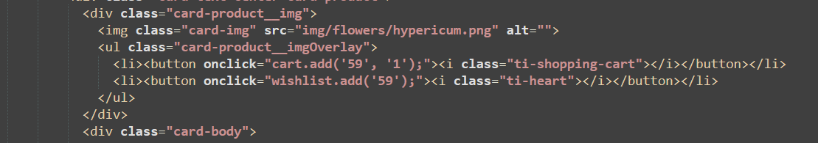

Функция cart.add принимает два параметра, первый это product_id товара, а второй это количество. Исполняемый файл находится: catalog/view/javascript/common.js



Далее функция в файле common.js принимает эти данные и передает при помощи метода библиотеки Jquery и далее отправляет на сервер при помощи метода POST.

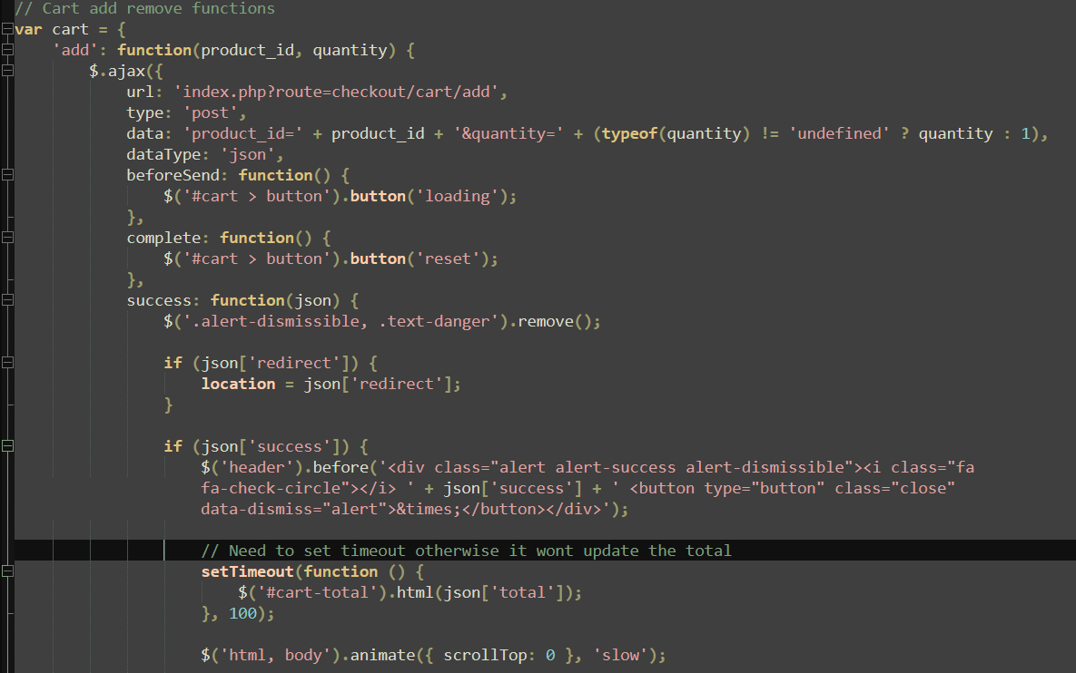

Далее по адресу: index.php?route=checkout/cart/add контроллер обрабатывает запрос и посылает его дальше в модели.

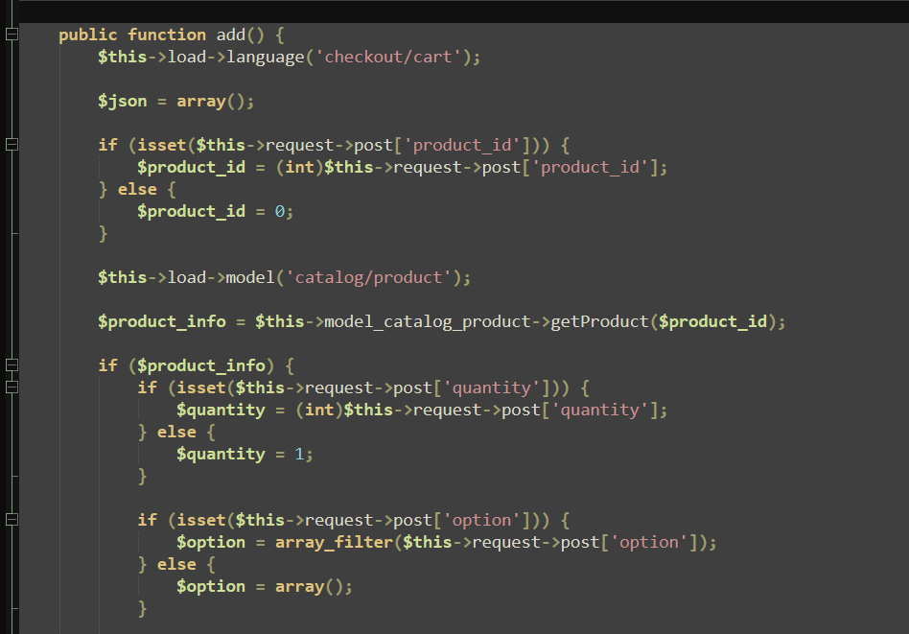

Далее модель отправляет эти данные в базу данных:

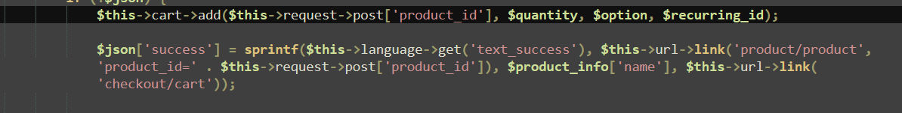

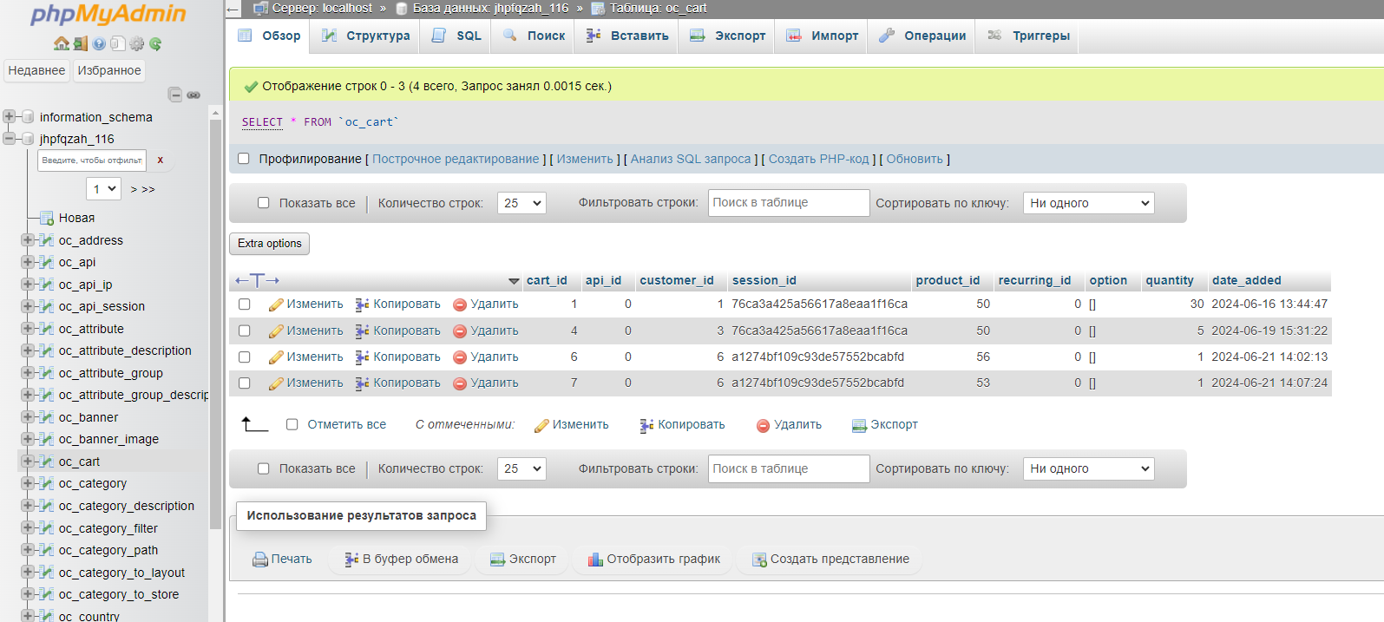

В базе данных находятся таблица ос_сart в соответствующих полях.

Реализован функционал оформления заказа с отправкой на eMail.

Исполняемые файлы находятся в папках controller, model, view.

Для этого в файле checkout.php создается новый экземпляр ControllerCheckoutCheckout, который расширяется от класса Controller, тем самым принимая все его свойства. В этом классе есть несколько функций. Одна из публичных функций index отвечает за вывод формы оформления заказа, сбор данных покупателя, их обработку и отправку в папку model. В папке model есть также файл сheckout.php, которая принимает все эти данные и отправляет их в базу данных в таблицу oc_order

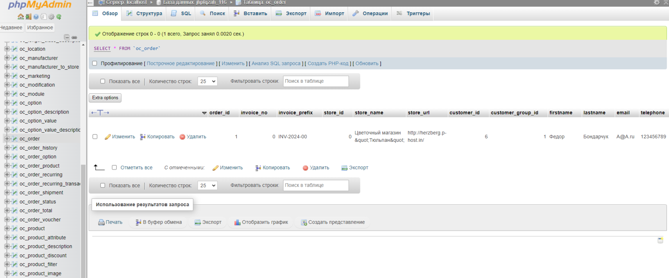

Также реализована функция отправки на email в файле \controller\mail\order.php. В этом файле создан экземпляр класса ControllerMailOrder. Он тоже расширяется от класса Controller.

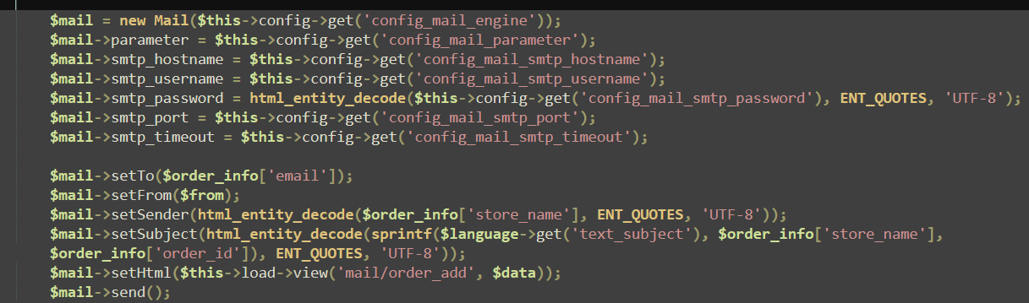

# СПИСОК ЛИТЕРАТУРЫ

**1. Электронные ресурсы.**

1. Сайт

Документация по Opencart: электронный учебник <https://docs.opencart.com/en-gb/introduction/>

2. Сайт

Электронный учебник по HTML и CSS [Электронный ресурс]: офиц. сайт. <https://htmlbook.ru/html5>

3. Официальная документация для CSS3 Mozilla [Электронный ресурс]: офиц. сайт. URL: <https://developer.mozilla.org/ru/docs/Glossary/CSS>

4. Сайт

Электронный учебник по JavaScript [Электронный ресурс]: офиц. сайт. URL: <https://learn.javascript.ru/>

5. Электронный учебник по Bootstrap: <https://getbootstrap.com/>

6. Электронный учебник по jQuery: <https://jquery.com/>